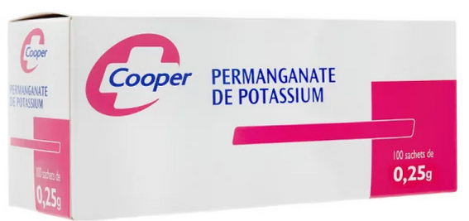

**Matériel disponible**:

* Permanganate de potassium
* Fiole jaugée de 100mL
* Fiole jaugée de 50mL
* Balance
* Pipette plastique, Entonnoir, Bouchon
* Spatule métallique, Béchers

20/11/2020

Chapitre 3-Les solutions aqueuses

Chapitre 3-Les solutions aqueuses

TP9A - Comment fabriquer un bain de bouche ?

TP9B-Comment blanchir son linge ?

***Notions abordées :*** *Concentration en masse****,*** *Dissolution, Soluté, Solvant****,*** *Dilution, Rapport de Dilution.*

**Votre mission**:

Vous devez fabriquer une solution pour faire blanchir le linge à partir du matériel disponible (voir ci-dessous).

**Etape 1** : Ecrire un protocole permettant remplir votre mission

**Etape 2** : Mettre en œuvre ce protocole.

**Etape 3** : Préparer une présentation orale (3 minutes) pour expliquer aux autres groupes votre démarche.

Médicament à base de permanganate de potassium vendu en pharmacie

**Contexte**: Le permanganate de potassium est un solide ionique de formule $KMnO_{4}$ qui se vend en pharmacie. Dilué avec de l’eau, il peut servir comme bain de bouche pour se désinfecter les gencives.

**Problème :** Pour que le bain de bouche soit à la fois efficace et non nocif, il faut que sa concentration en permanganate de potassium soit $C_{m}=0,1g/L$.

**Matériel disponible**:

* Solution A de permanganate de potassium ($C_{m_{A}}=0,5g/L$)
* Fiole jaugée de 200mL
* Fiole jaugée de 100mL
* Pipette jaugée de 20mL
* Pipette jaugée de 10mL
* Pipette plastique, propipette, bouchon, entonnoir, Béchers

**Votre mission**:

Vous devez fabriquer une solution de bain de bouche à partir du matériel disponible (voir ci-dessous).

**Etape 1** : Ecrire un protocole permettant remplir votre mission

**Etape 2** : Mettre en œuvre ce protocole.

**Etape 3** : Préparer une présentation orale (3 minutes) pour expliquer aux autres groupes votre démarche.

20/11/2020

***Notions abordées :*** *Concentration en masse****,*** *Dilution, Rapport de Dilution, soluté, solvant****,*** *Dissolution.*

**Contexte**: Le permanganate de potassium est un solide ionique de formule $KMnO_{4}$. Dilué avec de l’eau, il peut servir à faire blanchir son linge.

**Problème :** Pour que la solution soit à la fois blanchissante et non irritante, il faut que sa concentration en permanganate de potassium soit $C_{m}=0,5g/L$.